

PEDIDO DE CARTA DE SENTENÇA ARREMATAÇÃO

Preencha o formulário pedindo a sua carta de sentença notarial e indicando as peças:

Nome Completo:
OAB N.__________________
Telefone CEL
E-Mail
PROCESSO NÚMERO:
( ) eletrônico
( ) físico
VARA:
AUTOR:
Solicito que a Carta de Sentença seja composta das seguintes folhas obrigatórias do processo, conforme Art. 11, par. 2 do Prov. 42/20 da CGJ/RJ:
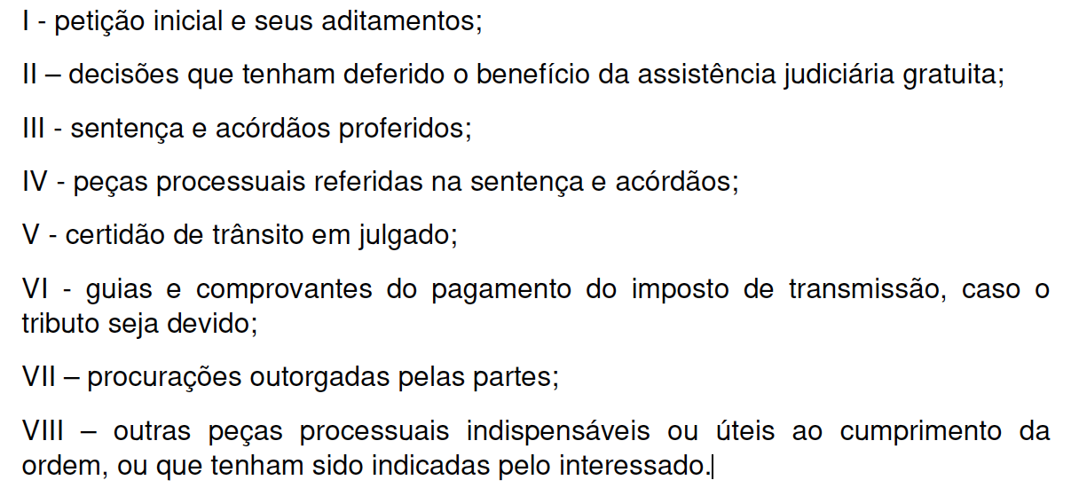
PEDIDO Carta Arrematação:
Solicito que a Carta de Sentença seja composta das seguintes folhas obrigatórias do processo, conforme Art. 11, par. 2 do Prov. 42/20 da CGJ/RJ:

Arrematação: Art. 901 do CPC:
I – Descrição completa do imóvel com remissão à sua matrícula ou individuação e aos seus registros;
II – Cópia do Auto de Arrematação
III – Prova de pagamento do imposto de transmissão (ITBI);
IV – indicação da existência de eventual ônus real ou gravame;
V – Prova do depósito do preço ou prestação de garantias pelo arrematante;
VI – Prova do pagamento da comissão do leiloeiro;
VII – Prova do pagamento das despesas da execução;
ALÉM DAS PEÇAS ACIMA, SOLICITO TAMBÉM QUE SEJAM INCLUÍDAS NA CARTA DE SENTENÇA AS SEGUINTES PEÇAS: (ESPECIFICAR)

ATENÇÃO:
O processo físico somente será devolvido ao advogado com procuração nos autos ou a quem for indicado neste requerimento:

_______ Autorizo que o processo judicial e a (s) via (s) da Carta de Sentença sejam entregues a Nome Completo________________, portador da identidade n.__________________.

O processo e a via da carta de sentença somente serão entregues mediante RECIBO assinado pelo advogado ou pessoa por ele indicada.

Protocolo de entrega ao escrevente
Recebi em ____________, o processo judicial n._______________
Protocolo n._____________
Escrevente______________
Assinatura:

Protocolo de devolução:
Recebi em _______, o processo judicial n._______________, o qual li e se acha conforme lhe foi entregue.
_______________________
Advogado ou autorizado

